Дата: 15.12.2022 Клас: 6-Б

Предмет : Англійська мова Вчитель: Глуговська Л.Г.

Тема: Семестрова контрольна робота з говоріння.

Мета: повторити навички вживання лексичних одиниць з вивченої теми; закріпити граматичне правило вживання слів; удосконалювати навички аудіювання й усного мовлення з опорою на лексико-граматичні структури.

**Хід уроку**

***1. Warming up and reviewing (Розминка)***

***- Hello, children! How are you?***

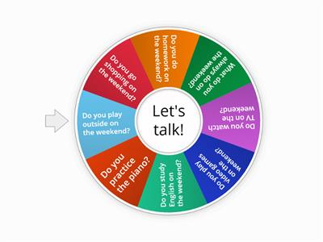

***2. Listening***

Прослухайте відео та пригадайте про «Питальні слова в англійській мові . Як ставити питання англійською».

<https://www.youtube.com/watch?v=X4wx3yrb-e8>

***3. Speaking***

***Exercise 9 page 84***

*Подивіться на зображення, які предмети ви бачите, в які ігри можете грати за допомогою них?*

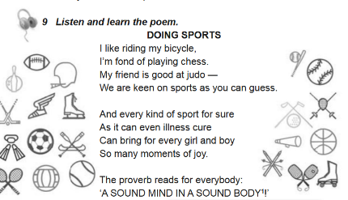

***4. Reading***

*Діти, сьогодні у нас контроль з говоріння, нижче Ви бачите текст, який Вам потрібно вивчити.*

|  |
| --- |
| Sport makes people stronger, healthy and happier. Some of people prefer to watch sport on TV, read newspapers about sport.  There are many different kind of sports. There are some outdoor sports. For example, in winter you can play skating, skiing, hockey. A lot of people like sports in summer. Such as swimming, diving and beach volleyball. Some people prefer gymnastics, wrestling or arm-wrestling, boxing, and so on.  Sports is the best way of spending your free time. |

***5. Homework***

*Домашнє завдання:*

1. Підготуватися до контролю говоріння та вивчити текст. Записати відео та надіслати на перевірку.

***Надіслати відео у Вайбер (0964124047) – Людмила Григорівна або прикріпити на Human.***